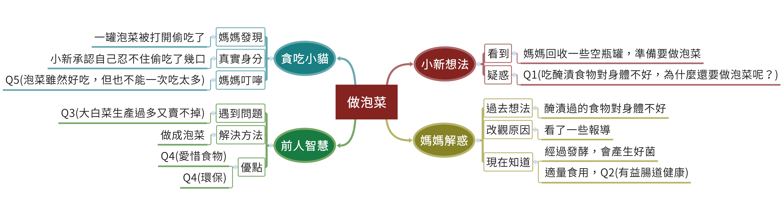
國語三下第七課 做泡菜
Q1.小新看見媽媽準備做泡菜時，有什麼疑惑？
Q2.舊觀念可以透過報導改觀，媽媽透過報導得知醃漬食物對身體有什麼好處？
Q3.以前的人運用生活智慧解決問題，他們透過做泡菜來解決什麼問題？
Q4.小新媽媽認為做泡菜有哪兩項優點呢？
Q5.隔天，小新承認自己忍不住偷吃了美味的泡菜，媽媽跟他叮嚀什麼？

桃園市大忠國小 陳佳慧老師 繪製

